Jokoaren menu nagusia eta Androidentzako kontrolak egingo ditugu, beraz, has gaitezen.
Aurrekoan ikusi genuen nola alda genezakeen maila batetik bestera, eta gaur ikusiko dugu nola inplementatu Androidentzako kontrolak gure jokalarian. Horretarako, jokalariaren script-era joango gara. Jokalariaren objektura joango gara, nire kasuan "Jokalaria" deitzen da. "JokalariScript" osagaiaren gainean eskuineko botoia sakatu eta script-a irekitzen dugu. Behin kodea irekita, bertan idazten has gaitezke.
Nola egingo dugu mugimendua? Erraza: gure Android gailuaren pantailaren eskuinaldeko erdia sakatzen badugu, pilota eskuinera joango da; ezkerraldea sakatzen badugu, ezkerrera joango da. Nola detektatu dezakegu pantailaren zein erdia ukitzen ari garen? Lehenik eta behin, gure pantailaren erdiaren posizioa jakin behar dugu. Horretarako, "int" motako aldagaia berri bat sortuko dugu, "pantailaErdia" deituko duguna. Aldagai horretan, gure uneko pantailaren erdia gordeko dugu.
"Start" metodoan, hau da, lehenengo frame-a hasi aurretik behin exekutatzen den metodoan, esango dugu " pantailaErdia " aldagaia gure pantailaren zabalera pixelatan izango dela berdina. Pantailaren erdia aurkitu nahi dugunez, zabalera bi zatitan banatuko dugu. Horrela, pantailaren eskuma edo ezker aldean gauden detektatzeko puntua izango dugu.
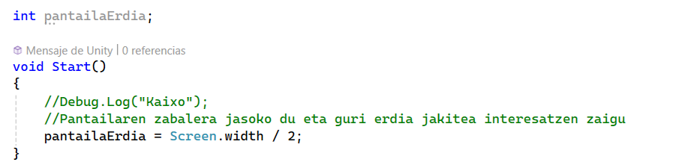
Orain, eskuinera edo ezkerrera mugitzeko erabiltzen genuen metodora joango gara. "Input.touchCount > 0" duten baldintzen ostean, Android gailuan hatz bat pantailan ukitzen ari den detektatzen dugu. Hatzik ez badago, ez du ezer egingo, baina zero baino gehiago badaude, ukituaren kokapena detektatuko dugu. Idatzi beharko dugu "if (Input.GetTouch(0).position.x < halfScreen)".
Hau ezkerraldea ukitu dugula adieraziko du. Eskuin aldean bagaude, berdina egingo dugu, baina < ikurra > ikurrarekin aldatu.
Litekeena da pantailaren erdian ukitzea, eta ez bata ez bestea sartzea. Hau konpontzeko, < edo > ikurren ondoan "=" gehitu dezakegu. Baldintzen barruan, aurretik genuen kodea kopiatu eta itsatsiko dugu. Horrela, Androidentzako kontrolak izango ditugu.
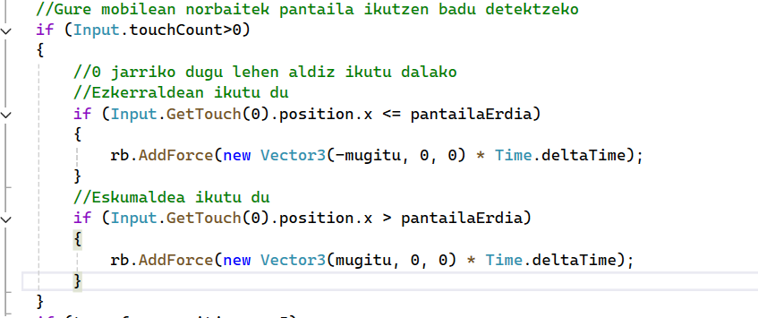
Kontrolak dituztenean, menu nagusia sortzen hasiko gara. Menu nagusia sortzeko, eszena berri bat sortu behar dugu. "Scenes" karpetara joan, eskuineko botoia sakatu eta eszena berri bat sortu. "MainMenu" edo antzeko zerbait deitu diezaiokegu. Eszena hutsa izango dugu hasieran.
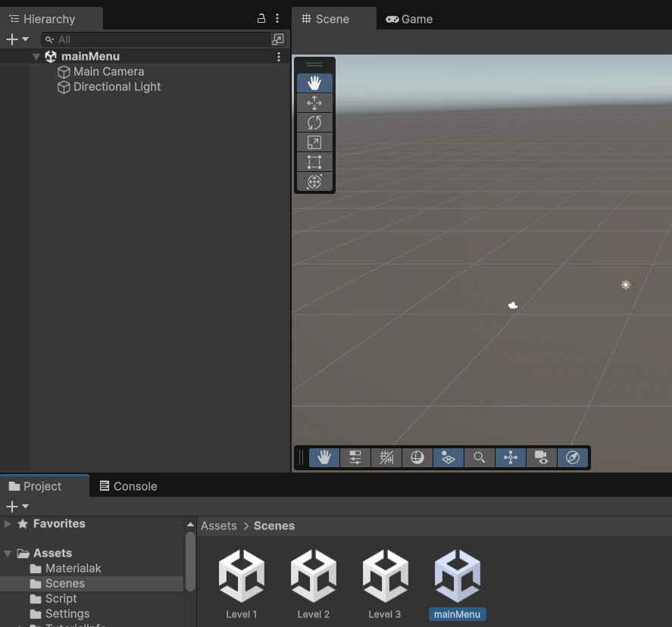
Interfaze objektuak sortzen hasiko gara, "Canvas" objektu baten barruan. Eskuineko botoia sakatu eta "UI > Canvas" sortu. Canvas izena aldatu ahal dugu. Canvas osagaiaren barruan "Canvas Scaler"-en "Scale with Screen Size" eta "Match" balioa "Height"-era aldatuko dugu. Horrela, interfaze objektuek pantaila tamainara egokituko dira. Horrela berdin izango zaigu zein gailutan zabaltzen den gure aplikazioa interfaceko objetuak beti tamaina berdinarekin ikusiko ditugula.
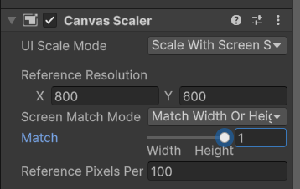
Orain, "Canvas" objektuaren gainetik kamera aktibatuko dugu interfaze objektuak hobeto editatzeko.2D egon behar gara.
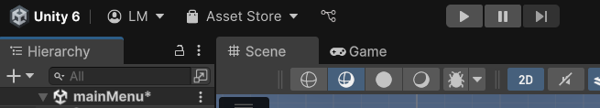
Adibidez, "16:9" formatua estandarizatua erabil dezakegu pantailarako.
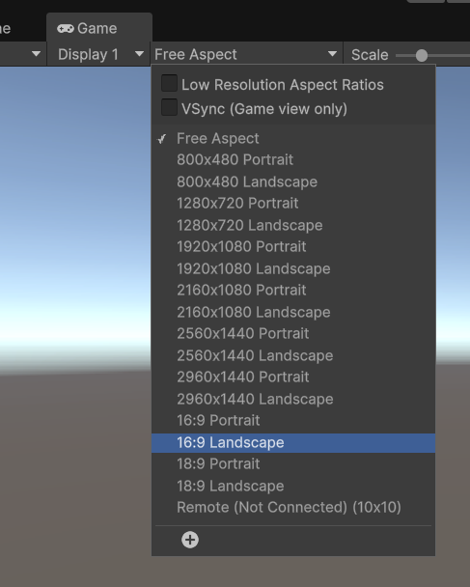
Atzeko planoa grisaxka bat jarriko diogu, "Image" objektu bat sortuz "Canvas"-en barruan defektuz jartzen dueña aldatzeko. Horretarako, "UI > Image" aukeratuko dugu. "Anchor"-en bidez, objektua pantailaren tamainara egokituko dugu. "Alt" sakatuta, pantaila osoan zehar hedatzeko aukera hautatuko dugu.Honen bitartez gure irudia non agertuko den finka genezake eta beti bertan manteduko da nahiz eta lehioaren tamaina aldatu.

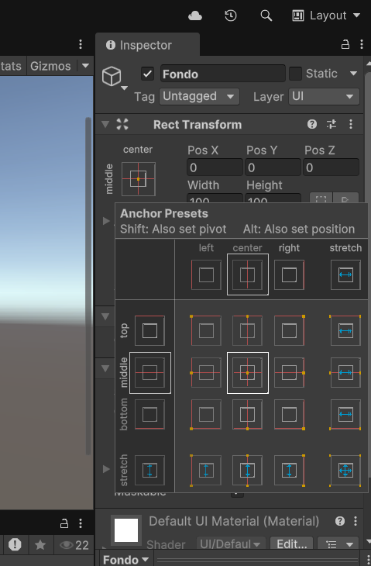
Alt +Pantaila osoa
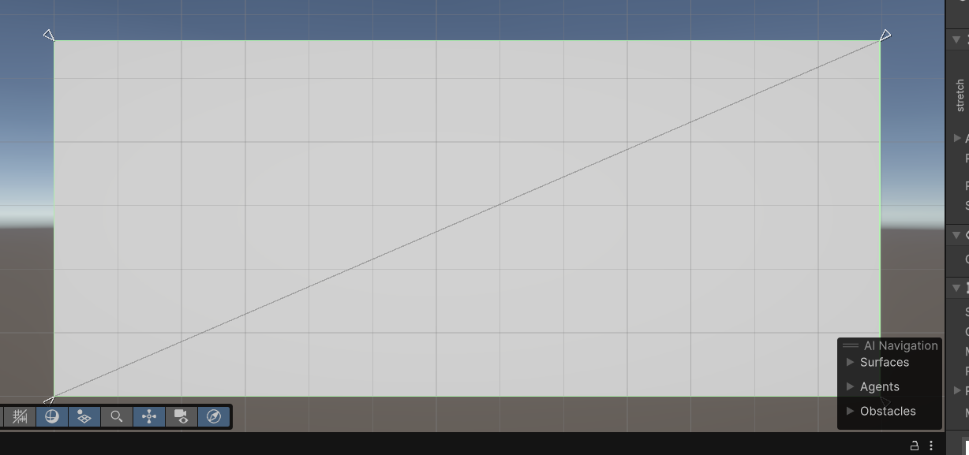

Jokoaren izena goiko aldean jartzeko, "TextMeshPro" testu bat gehituko dugu. Testu hau "Canvas"-en barruan sortuko dugu, "UI > Text - TextMeshPro" aukerarekin. Jada instalatuta ez badago importatzeko eskatuko du.
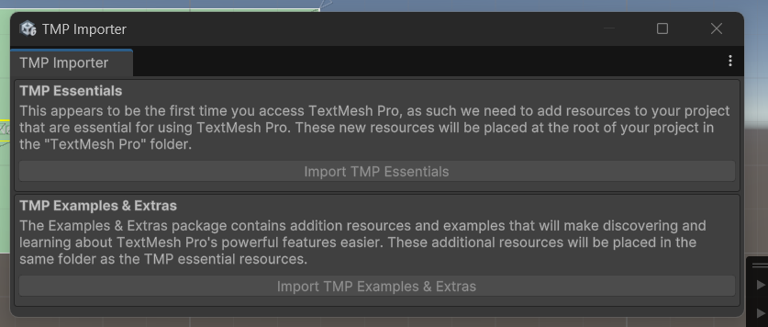 Jokoaren izena idatzi, kolorea aldatu eta tamaina automatikoki egokitzeko aukerak konfiguratuko ditugu. "Anchor" bidez, testua goiko aldean eta erdian egongo da beti.
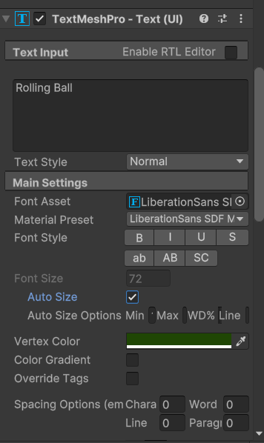
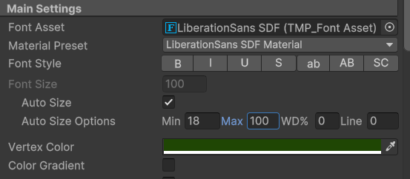
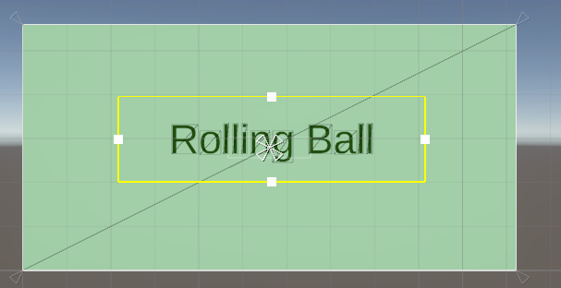
Goian jarriko dugu eta top Strech jarri
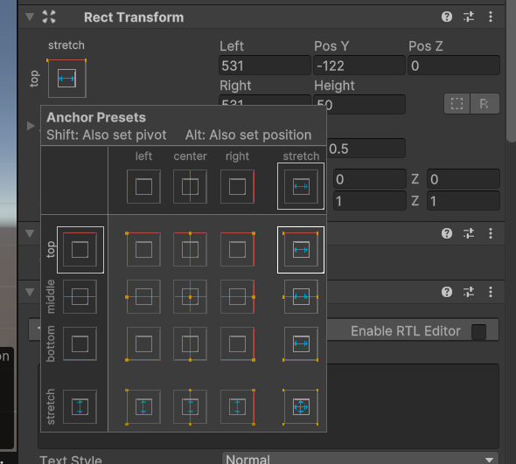
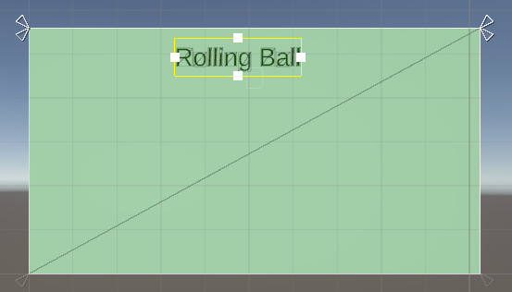
Letrak ez amontonetako
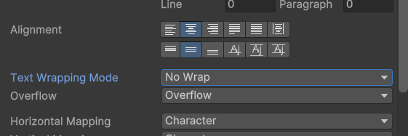
Maila hasteko botoia gehituko dugu orain. "Button - TextMeshPro" botoia erabiliko dugu. Botoiaren kolorea aldatu, eta "Shadow" kentzeko "Image" propietatean "None" aukera hautatu. Testua, adibidez "Jokatu", aldatuko dugu.
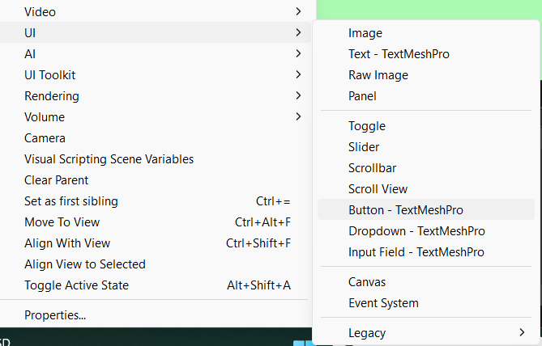
Botoiaren kolorea aldatu eta inguruko lerroak ez baditugu ikusi nahi source image aldatu
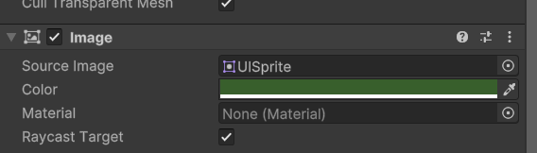

Gure botoira bagoaz ikusten dugu gezi bat duela horrek esan nahi deu gure objetuak ume bat duela text bat kasu hontan
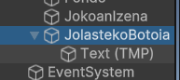
Botoiaren ezaugarriak aldatu:
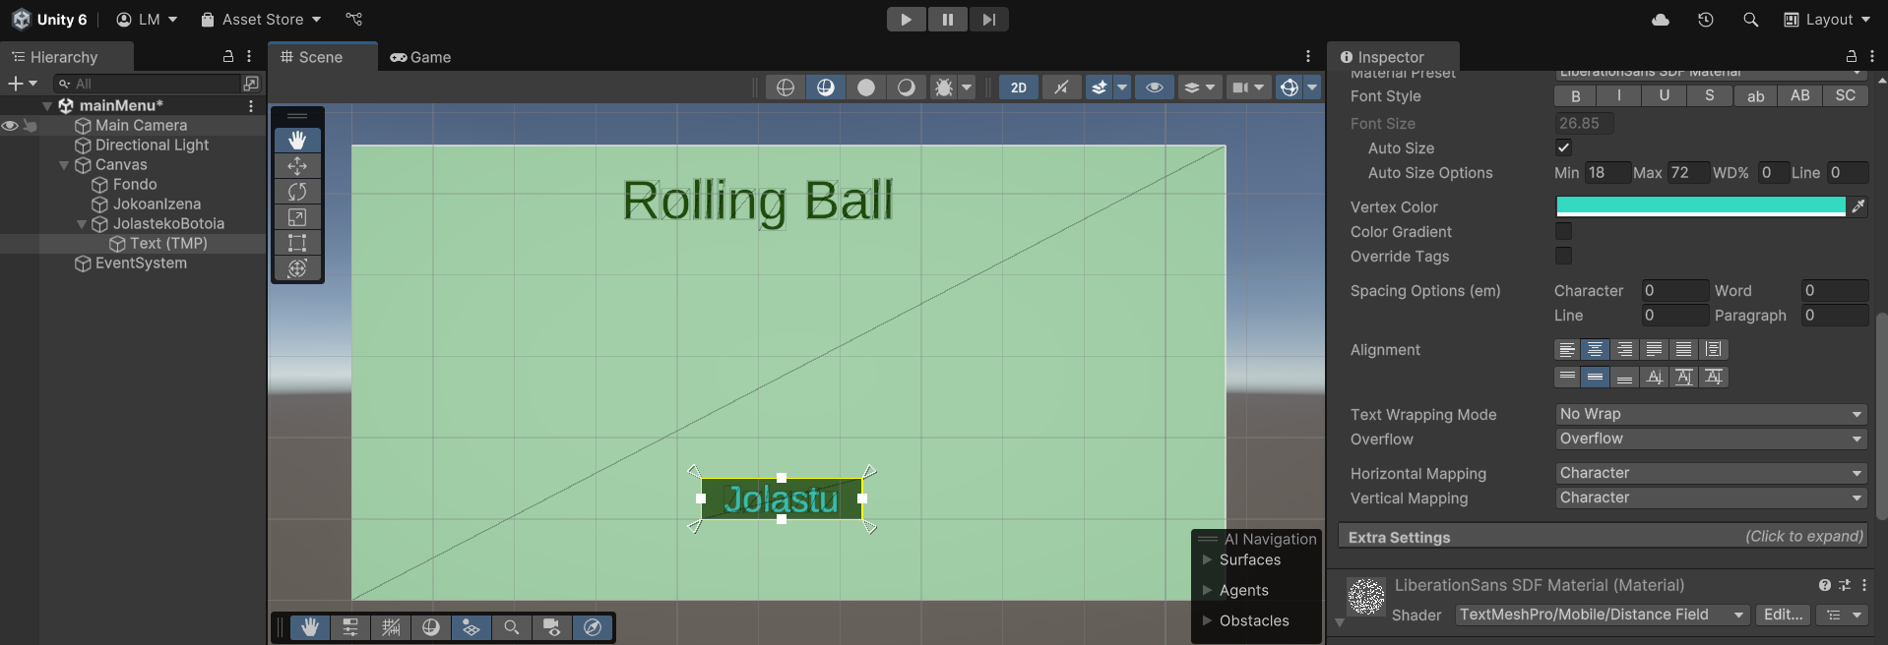
Menu nagusia kontrolatzeko, objektu huts bat sortuko dugu, "MenuManager" deituko dioguna. Transform ezaugarria reseteatuko dugu.
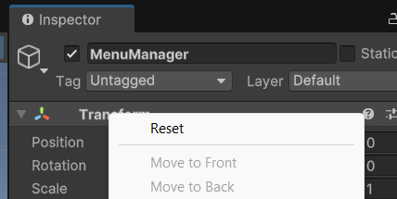
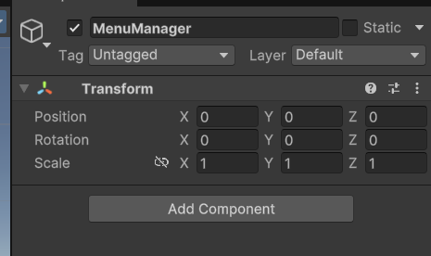

Objektu honi script berri bat gehituko diogu,
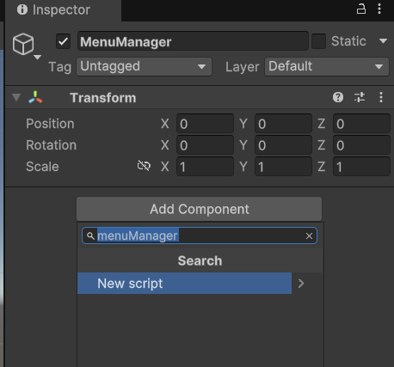
eta script horretan "PlayButton" izeneko metodo publikoa sortuko dugu. Start eta Update ezabatu ondoren. Metodo honetan, lehenengo maila kargatuko dugu. Horretarako, "SceneManager" erabiliko dugu. Proiektuan "Build Settings"-ean eszenak behar bezala konfiguratzen direla ziurtatuko dugu.
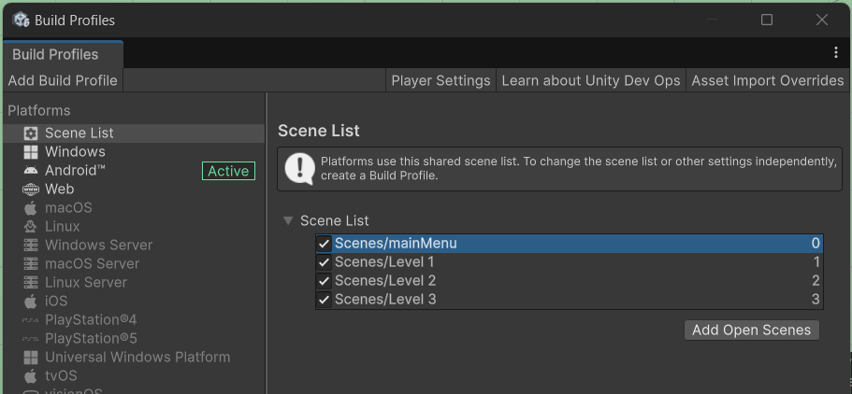
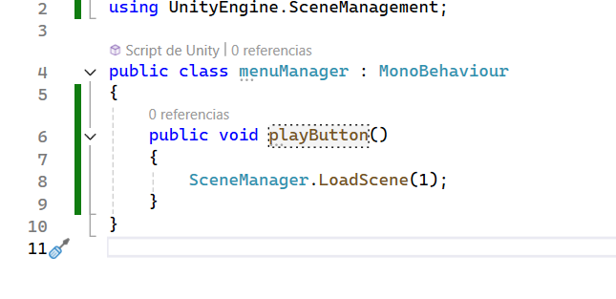
Bukaerakoscript-ean ere aldaketak burutu behar dira jada scena gehiago ditugulako.
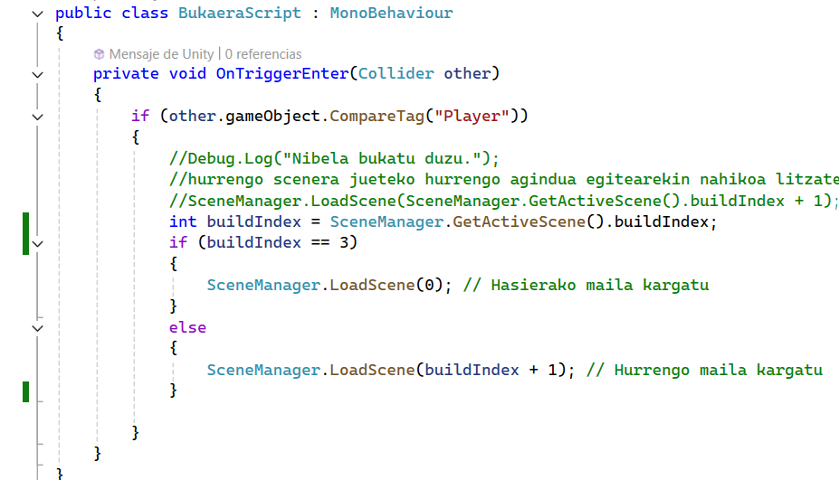
"Play" botoian "OnClick" ekintza gehituko dugu, eta "MenuManager > PlayButton" metodoa aukeratuko dugu.
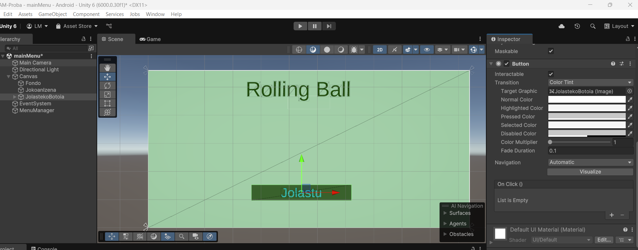
menuManager arrastratu:
